




Floresta Silenciosa
A Crise das Aves Canoras Asiáticas

Informação de Campanha 2017-2019

ÍNDICE
Conteúdos
Prefácio
Resumo da campanha e objetivos
Contactos da campanha
Como integrar a campanha
O que posso fazer
Parceiros da campanha
Espécies-bandeira
Crise das aves asiáticas canoras
O que queremos fazer
Projetos pré-selecionados da campanha
Espécie bandeira: Bulbul-de-cabeça-amarela (Pycnonotus zeylanicus)
Espécie bandeira: Charlatão-preto-e-branco (Garrulax bicolor)
Espécie bandeira: Miná-de-Nias (Gracula robusta)
Espécie bandeira: Shama-de-cauda-branca (Kittacincla malabaricus)
Espécie bandeira: Cissa (Cissa thalassina)
Espécie bandeira: Estorninho-de-Bali (Leucopsar rothschildi)

Angariação de fundos
Informação científica
Logo da campanha
Material da campanha/recursos
Informação dos painéis

Prefácio
A EAZA e as instituições que a constituem têm contribuído para a conservação de espécies ameaçadas e dos ecossistemas ao longo das últimas décadas. A campanha de conservação da EAZA é uma ferramenta única para captar a atenção, gerar ímpeto e motivar as instituições e os indivíduos a agir. No sentido de fomentar uma mudança significativa, a campanha de conservação da EAZA 'Floresta Silenciosa' leva-nos até à Ásia, com a região das Grandes Ilhas de Sonda como pano de fundo e com o enfoque num grupo específico de animais ameaçados - as aves canoras. Algumas das mais impressionantes espécies deste grande grupo de aves está agora à beira da extinção. Neste momento, está literalmente a ler as linhas orientadoras sobre como reverter esta situação. A crise das aves canoras asiáticas oferece a todos as instituições-membro da EAZA a oportunidade única de mostrar que os conhecimentos de tratadores e curadores sobre reprodução e gestão de populações de aves são, realmente, fantásticos instrumentos de conservação. Estes conhecimentos são essenciais para o sucesso de programas de reprodução para reintrodução e, para algumas espécies, a última hipótese de sobrevivência.
A biodiversidade é algo que vale a pena proteger e espero que as gerações futuras tenham a oportunidade de ler: “Esta espécie foi salva à beira da extinção pela comunidade da EAZA e seus parceiros”.

Obrigado por fazerem com que isto seja possível.

Tomas Ouhel, M.Sc, Liberec Zoo
Presidente do comité organizador da campanha 'Floresta Silenciosa' da EAZA


Perfil e Objetivos da Campanha
As aves canoras do Sudeste Asiático tornaram-se alvo de um excessivo mas culturalmente enraizado consumo para fins comerciais, competições de canto, como animais de estimação, símbolos de estatuto, produtos de exportação, medicina tradicional e alimento. A procura por aves canoras no Sudeste Asiático é extremamente alta, afetando centenas de espécies e milhões de aves todos os anos. O comércio destes animais é frequentemente ilegal e, claramente, insustentável. Foi, na verdade, reconhecido como a principal ameaça para muitas espécies do Sudeste Asiático, particularmente na região das Grandes Ilhas de Sonda. Constituídas pelo Bornéu, Indonésia Ocidental (Bali, Java, Kalmantan e Sumatra), Singapura, Malásia, Sul do Myanmar e da Tailândia, as Grandes Sondas são uma região ecologicamente diversa, lar de mais de 850 espécies de aves nativas, e globalmente reconhecida como um “ponto quente” de biodiversidade com alto nível de endemismos. Atualmente, a Indonésia é um dos países do mundo com mais espécies de aves ameaçadas de extinção e o país asiático que lidera essa condição.
Porquê aqui?
O problema é cultural. No Sudeste Asiático, as aves canoras são animais de estimação preferidos a quaisquer outros. Ser dono destas aves é um costume praticado por todos e qualquer um pode comprar algum tipo de ave no mercado, independentemente do estatuto social. Contudo, o problema não se resume ao comércio ilegal de animais de estimação. As competições de aves canoras são culturalmente importantes e trazem uma motivação financeira com grande impacto nos orçamentos familiares. Apesar da tradição ter evoluído com o passar do tempo, a cultura de manter aves canoras permaneceu e transformou-se em desporto e numa indústria gigantesca que inclui produtores e distribuidores de gaiolas, comida e suplementos. Existe uma multitude de clubes avícolas transformados em negócios lucrativos através de concursos de canto para aves em formato e dimensão “desportiva”, como se de jogos de futebol se tratassem. Existindo, na Indonésia, muitos criadores de aves credenciados, há ainda um número alarmante de caçadores furtivos, retalhistas e lojas que comerciam ilegalmente aves capturadas nas florestas do país. Esta realidade deve-se principalmente à crença das pessoas de que um pássaro nascido no seu habitat selvagem canta melhor e com uma voz mais forte e potente. Adicionalmente, é mais fácil capturar do que criar uma ave canora. Infelizmente, um grande número destas aves capturadas no estado selvagem não sobrevive mais do que alguns dias em gaiolas.
Porquê agora?
A pressão das atividades humanas nas aves canoras asiáticas é devastadora e tem sido sistematicamente subestimada ao longo de décadas. O nosso conhecimento do estado de conservação das populações selvagens não está a acompanhar a velocidade do desaparecimento de algumas espécies e as categorias da UICN terão que mudar muito mais rápido do que o normal, para acompanhar a realidade no terreno. Apenas um pequeno número de espécies afetadas estão protegidas pelas leis nacionais dos países desta região, ou pelos regulamentos internacionais, e a fiscalização é, infelizmente, insuficiente mesmo para as que o são. Os objetivos desta campanha são enfrentar e mitigar a crise de extinções de aves canoras na Ásia e aumentar a consciência para o problema dentro e fora das comunidades zoológicas. Alcançar estes objetivos significa garantir que a comunidade zoológica tem a capacidade de reunir os recursos humanos, técnicos e financeiros para salvar um número crescente de espécies de aves canoras asiáticas, ameaçadas de extinção eminente.
A campanha centra-se nas seguintes atividades:
Dentro da região da EAZA:
- Aumentar a consciencialização do público em geral e das comunidades zoológicas;
- Recolha de fundos para projetos de conservação que previnam as extinções;
- Criação de estratégias de educação ambiental relativas a esta temática nos zoos;
- Fornecer conhecimento, acompanhamento e recursos humanos para apoiar programas de conservação e investigação ex-situ.
No habitat natural:
- Aumentar a consciencialização na região e implementar estratégias de educação ambiental em cooperação com intervenientes locais e internacionais;
- Desenvolver linhas de orientação regionais para o maneio de todas as espécies-alvo e apoiar, legal e cientificamente, a gestão das populações selvagens;
- Ajudar a criar alicerces para políticas de fiscalização eficientes na região e simultaneamente promover a consciencialização das populações para as mesmas;
- Iniciar, desenvolver e apoiar centros de reprodução e reintrodução na região quando esta estratégia for considerada necessária;
- Apoiar projetos de investigação cujo propósito seja aumentar o conhecimento científico, necessário para o sucesso dos programas de reintrodução.

A campanha decorrerá de 1 de Outubro de 2017 até 30 de Setembro de 2019.

Contactos da campanha

Presidente | Tomáš Ouhel (ZOO LIBEREC)
Vice-presidente da campanha | Simon Bruslund (ZOO HEIDELBERG)
Presidente Passeriformes/TAG | David Jeggo (UICN, ZOO KÖLN)
Coordenador da angariação de fundos, contacto do leste europeu | David Nejedlo (ZOO LIBEREC)
Gabinete do diretor de campanha | Barbara Tesařová (ZOO LIBEREC)
Gabinete executivo EAZA | William van Lint (EAZA EX.OFFICE)
Website/comunicação | Mirko Marseille (EAZA EX.OFFICE)
Políticas e estratégia | Roland Wirth (ZGAP)
Taxonomia e lista vermelha do UICN | Nigel Collar (BIRDLIFE INT.)
Coordenador da educação | Lucia Schröder (ZOO KOLN)
Coordenador de marketing  e comunicação social | Matyáš Adam (ZOO LIBEREC)
Consultores de comercialização ilegal e tráfico ilícito | Kanitha Krishnasamy (TRAFFIC)
Suporte educacional | Chris Shepherd (IUCN SSG)
Suporte educacional | Ruth Dieckmann (ZOO KÖLN)
Suporte educacional | Georg Hastenrath (Zoo KÖLN)
Suporte educacional | Constanze Mager (ZOO BURGERS)
Suporte educacional | Charlotte Smith (ZOO CHESTER)
Suporte educacional | Nikolina Rupic (ZOO HEIDELBERG)
Suporte educacional | Maike Franzen (ZOO HEIDELBERG)
Consultadoria de espécies relevantes, por parte do grupo de trabalho TASA (Threatened Asia Songbird Alliance) sob o parecer do grupo consultivo Taxon Passeriformes da EAZA e dos líderes dos atuais programas de reprodução.

Como aderir à campanha?
Se for representante de uma instituição-membro da EAZA ou de outra instituição que, não o sendo, tem interesse em juntar-se a este projeto, deverá preencher o formulário presente no website da campanha para proceder ao registo como participante oficial. Depois de registados, é esperada a participação proativa de todos os participantes e das instituições que representam. Uma palavra-passe será fornecida a todos os participantes para que acedam aos materiais de campanha, através do website.
O registo de instituições que não sejam membros da EAZA será verificado pela comissão organizadora e, depois da aprovação, será fornecida a palavra-passe para o acesso aos materiais de campanha.
Espera-se que as instituições participantes procedam à organização de atividades e/ou exibam painéis de informação que aumentem a sensibilização dos seus visitantes para a campanha. Esperamos que todos os participantes se comprometam a angariar, pelo menos, 2'000€ para a Campanha de Conservação 'Floresta Silenciosa' durante o período de 2 anos, mas desafiamo-vos, se possível, a angariar mais.
Como é costumeiro em campanhas de conservação da EAZA, serão atribuídos certificados como prémio às instituições que conseguirem atingir determinados objetivos de angariação de fundos. A campanha 'Floresta Silenciosa' da EAZA contará com as seguintes distinções:
2'000 €– Certificado de Bronze
3'000 €– Certificado de Prata
5'000 €– Certificado de Ouro
10'000 €– Certificado de Platina

Compromissos de angariação em curso, desde que oficialmente registados na Base de Dados de Conservação da EAZA www.eazaconservation.org e marcados como relativos à campanha 'Floresta Silenciosa' (no título ou na informação do projeto), também serão distinguidos.

O que podemos fazer
Como membro da EAZA:
Aumentar o conhecimento e sensibilização dentro da sua instituição.
Para todos os visitantes:
- Painéis informativos. As equipas de campanha da EAZA fornecem painéis informativos editáveis que podem ser usados no seu zoo. Use-as no formato original ou peça a um designer para os adaptar mais ao estilo de cada zoo.
- Conversas com tratadores. Pense em como integrar o tema da campanha numa das conversas com tratadores. Ou porque não desenvolver um novo programa de conversas com tratadores, especial para esta campanha no habitat das aves asiáticas? Ou no habitat de outro animal ameaçado pelo comércio ilegal de animais de estimação? Neste documento está presente informação sobre as diferentes espécies de aves, os objetivos da campanha e projetos associados, capazes de fornecer uma boa narrativa para possíveis conversas com tratadores.
- Atividades diárias. Escolha um fim-de-semana ou apenas um dia para dar destaque às aves canoras asiáticas no seu zoo. Na maior parte dos zoos, as aves estão sub-representadas no que diz respeito a dias especiais ou atividades – aproveite a oportunidade para cativar os visitantes para o mundo das aves! Nós forneceremos as ideias e o conteúdo. Recrute voluntários de todas as idades para serem guardiões das aves e ajudarem na promoção do evento e nas dinâmicas educativas.

Crianças em idade escolar:
- Apresentação PowerPoint <No powerpoint presentation> Muitos zoos têm programas educacionais de contacto com as escolas locais. Aqui vai uma apresentação de PowerPoint, que pode ser usada numa sessão de 45 minutos sobre as aves canoras asiáticas e as suas ameaças. A equipa de educação do seu zoo pode usá-la como achar melhor. Pode também disponibilizar os conteúdos no vosso website para que crianças e jovens possam utilizar essa informação para as suas próprias apresentações escolares. Só não se esqueçam de os remover do website quando a campanha acabar em 2019!
- Músicas sobre aves canoras. Muitas escolas primárias trabalham as temáticas da natureza e espécies ameaçadas. O Chester Zoo escreveu um hit musical sobre as aves canoras asiáticas, www.youtube.com/watch?v=f__X_LN1uWw.

Membros do zoo ou portadores de passe anual:
- Muitos zoos promovem visitas guiadas, visitas temáticas para visitantes ou atividades diversas para os seus membros ou portadores de passe anual. Porque não integrar a campanha sobre as aves canoras asiáticas nestas atividades? Para os verdadeiros fãs de zoos poderá ser uma experiência divertida participar numa visita guiada pelas campanhas de conservação da EAZA; quem se lembra sobre o que eram e os progressos atingidos desde então?
- Palestras. Palestras noturnas são uma estratégia comum para atrair mentes jovens entusiastas e cheias de vontade de aprender para muitos zoos. Uma palestra sobre o tema da campanha pode ser um tema surpreendentemente interessante! Há alguém no zoo capaz de falar durante cerca de uma hora sobre as aves canoras asiáticas? Descobre o capítulo que detalha como membros de associações nacionais de zoos, ou instituições individuais, se podem ajudar uns aos outros.
- Ou use o Birdmike. Este “birdvoice pen” consegue reconhecer padrões em papel (imagens, etc.) e atribuir-lhes o canto respetivo de entre 270 espécies de aves europeias. Inclui também software gratuito com o qual pode fazer upload do canto de aves exóticas! www.birdmike.co.uk. O canto das espécies de aves-alvo desta campanha está disponível em: www.silentforest.eu/about/flagship-species.

Relações públicas
- Redes sociais. Independentemente de o seu zoo ser um membro muito ou pouco participativo na campanha 'Floresta Silenciosa', será sempre uma contribuição valiosa a partilha de alguns tweets ou mensagens de Facebook acerca da campanha. É uma simples e grande maneira de enfatizar o esforço comum da comunidade zoológica para a conservação de espécies ameaçadas. Na newsletter da campanha haverá exemplos de mensagens que poderá utilizar nas redes sociais ou como inspiração para a própria comunicação sobre o tema.
- Graças à colaboração do Zoo Liberec, o comité organizador gravou um pequeno filme de animação sobre o tema da campanha que pode ser colocado na website das instituições membro ou divulgado através das suas redes sociais.
- Comunicação Social. Não esqueça as clássicas conferências de imprensa. Sempre que se justifique, devido a uma nova espécie que chegou ao zoo, uma cria que nasceu ou alguma atividade especial que organize, peça ao departamento de comunicação para referir a campanha da EAZA.
- Identificação das espécies. Pode promover o conhecimento da informação sobre as espécies-alvo da campanha espalhando códigos QR pelos materiais impressos no zoo, pelo facebook e website. É uma ferramenta digital rápida e muito fácil de usar com grande potencial de divulgação. Os visitantes necessitam apenas de um smartphone. Mais informação em www.silentforest.eu.
- Ajude a trazer o tópico do comércio ilegal de espécies asiáticas ameaçadas para a ribalta através da divulgação da aplicação “Wildlife Witness”. Através desta simples aplicação, os viajantes podem alertar a TRAFFIC, denunciando o comércio de animais que presenciarem nos mercados asiáticos. Esta aplicação pretende envolver os cidadãos na conservação, combater crimes contra a vida selvagem e ajudar animais traficados. Podem fazer o download da mesma em: www.wildlifewitness.net.
- Criadores de aves. Tente entrar em contacto com criadores ou tratadores de aves, associações columbófilas ou outras que façam observação de aves nas redondezas. Essas pessoas são mais interessadas nas aves, e na sua conservação, do que a maioria e podem envolver-se na campanha de uma maneira útil e ativa ou, pelo menos, publicar um artigo sobre a campanha na sua revista.
- É uma grande oportunidade para estreitar laços com o parceiro BirdLife local (encontre o parceiro mais próximo em www.birdlife.org/worldwide/partnership/birdlife-partners) e para destacar as suas atividades aos seus visitantes. A organização em questão ajudará na sensibilização, a nível nacional, sobre a crise das aves canoras asiáticas e trabalhará para envolver as pessoas em atividades de cidadania ativa e conservação das aves canoras locais.

Curadores, biólogos e gestores zoológicos:
- Reveja as diretivas orientadoras da coleção da instituição e veja se existe mais espaço para a inclusão de aves canoras asiáticas. Contacte o TAG Passeriformes da EAZA ou reveja o novo RCP para conhecer todas as opções. Consegue aceder ao TAG através da área para membros do site da EAZA.
- Comece um programa de reprodução de espécies-bandeira da campanha.
- Aumente o espaço de bastidores do aviário para receber mais casais e ter mais hipóteses de sucesso reprodutivo.
- Siga o novo Manual de Boas Práticas de gestão ex-situ, ou a sua versão mais recente, para todas as espécies-alvo e apoie e promova projetos in-situ ou programas de reprodução na região.
- Explique aos visitantes os problemas éticos relacionados com a manutenção de aves tropicais como animais de estimação e incentive futuros donos a preferirem espécies domésticas.

Instituições que não tenham aves canoras asiáticas também podem participar através do uso e divulgação de material educacional. No website da 'Floresta Silenciosa' pode encontrar uma variedade de ferramentas educativas, que pode baixar a qualquer altura durante a duração da campanha.
Todos os seres humanos
Ajudar é fácil. Aqui ficam algumas dicas:
- Se for de férias para o continente asiático, ajude a detetar o comércio ilegal de vida selvagem através da aplicação de smartphone Wildlife Witness. Esta aplicação permite que, quer turistas quer locais, possam denunciar tráfico de vida selvagem simplesmente tirando uma foto, fornecendo assim a localização exata do crime, e enviar essa importante informação para a TRAFFIC, uma das principais parceiras desta campanha. Pode fazer o download da aplicação em www.wildlifewitness.net.
- Divulgue a informação sobre a crise das aves canoras entre turistas e locais na sua área de residência. Até as populações de aves selvagens europeias estão ameaçadas devido ao comércio asiático (vê a história da escrevedeira-aureolada). E este problema não se resume apenas ao comércio na Ásia. Mesmo em França e na bacia do Mediterrâneo, espécies como a sombria ou a toutinegra são capturadas ilegalmente e comercializadas como iguaria culinária. Apoia a campanha contra a morte de aves (www.birdlife.org/campaign/stop-illegal-bird-killing)
- Filme aves selvagens enquanto está de férias ou mesmo na sua área de residência, usando aplicações de smartphone como a eBird da Cornell Lab (ebird.org). Estas aplicações permitem partilhar os registos de aves com investigadores e outros observadores diretamente do local de observação, tornando este hobby ainda mais divertido e permitindo acompanhar as observações ao longo do tempo.
- Se lhe parecer que as aves canoras do sudeste asiático estão a meio mundo de distância, demasiado longe para que possa ter um impacto na sua conservação, pode, ainda assim, ajudar a conservar as populações de aves locais. Participe nos projetos organizados por associações de observação de aves, como censos ou outros estudos demográficos.
- Ajude-nos a recolher binóculos! Doe os seus binóculos antigos ao zoo, ou organize uma recolha de binóculos da escola, empresa ou clube. Os binóculos serão enviados para a base da campanha, no Zoo Liberec, duas vezes por ano (em Junho e Dezembro). De forma a promover a observação de aves canoras como alternativa à captura ilegal das mesmas, forneceremos os binóculos recolhidos às populações asiáticas. Esperamos que, com o enraizar destas práticas amigas do ambiente, possamos inspirar as pessoas locais a desenvolver maior empatia com o meio natural e a protegê-lo ao invés de permitir a sua destruição. Os binóculos vão ser distribuídos por centros ecológicos um pouco por toda a Indonésia pela ONG Green-books.org, que ajuda a sensibilizar as populações para a natureza e práticas sustentáveis através da educação das crianças e promoção da literacia. Outra grande mais-valia desta abordagem é que expedições de observação de aves estão na moda. Não faltam, por isso, turistas disponíveis para pagar por este serviço se tiver qualidade, nomeadamente guias competentes, conhecedores e respeitadores do meio ambiente. É assim uma ótima maneira das populações locais ganharem algum dinheiro com a biodiversidade. Mais informação disponível na página “recursos”.

Jardim 'Amigo das aves'
- É bastante simples adaptar um jardim para que se torne num espaço fantástico para as aves! Muitas espécies de aves canoras europeias são comuns nos nosso jardins e em áreas verdes. Estas estão, no entanto, com as populações a decrescer. Através da transformação do seu jardim numa reserva de pequena dimensão para aves, pode fazer a diferença para as populações locais. É uma ótima oportunidade para ensinar as crianças a tomar conta do ambiente, envolvendo-as no planeamento e construção do vosso jardim para aves. Para mais informações visite a antiga campanha da EAZA “Let it grow” em www.letitgrow.eu.
- No Inverno, instalar um comedouro é uma grande maneira de apreciar a vida selvagem no seu melhor. Prepare comida de inverno para os visitantes alados com a ajuda dos miúdos e poderão até vendê-la para angariar fundos para a campanha. Na Primavera, pode construir ninhos/abrigos para aumentar o sucesso reprodutivo das aves locais!
- Pode prevenir colisões com aves através da redução da transparência e refletividade de áreas vidradas. Veja: www.abcbirds.org/program/glass-collisions ou www.windowcollisions.info ou www.wua-wien.at/images/stories/publikationen/wua-vogelanprall-muster.pdf.
- Mantenha o seu gato doméstico em casa e peça à família e aos amigos que tenham gatos que façam o mesmo.
- Participe em visitas guiadas e outras atividades promovidas pelo parceiro local da BirdLife e aprenda tudo sobre as ameaças locais e as necessidades das aves canoras.

PARCEIROS DA CAMPANHA

TRAFFIC

www.traffic.org

A TRAFFIC é uma rede de monitorização do comércio de espécies selvagens, que trabalha para garantir que o comércio de plantas e animais selvagens não é uma ameaça para a conservação da natureza. A TRAFFIC tem uma reputação invejável como organização confiável e imparcial, sendo também uma líder na área. Desempenha o papel de especialista global que une esforços para identificar e intervir em desafios de conservação, envolvendo animais e plantas selvagens em todo o mundo. A rede de trabalho global da TRAFFIC é impulsionada e orientada para fornecer soluções práticas e inovadoras baseadas em informações recentes.

A presença da TRAFFIC no sudeste da Ásia foi estabelecida em 1992, com a sede regional em Petaling Jaya, na Malásia. É constituída por uma equipa de trabalho modesta, mas dedicada, numa região que é considerada um dos maiores centros de comércio de espécies selvagens. Este gabinete, ao longo dos anos, alertou para a problemática do tráfico e da insustentabilidade do uso de espécies selvagens através de numerosas iniciativas e publicações.

BirdLife International
www.birdlife.org
A BirdLife é amplamente reconhecida como líder mundial na conservação de aves.
Este reconhecimento advém do rigoroso método científico, aplicado numa série de projetos de conservação em habitats relevantes, para diversas espécies de aves, e na implementação de uma ampla variedade de programas para aves e toda a natureza.
As ações da Birdlife visam promover soluções práticas e sustentáveis que têm como objetivo o benefício da natureza e das pessoas. Os parceiros da Birdlife lutam para garantir a conservação das aves, dos seus habitats e da biodiversidade global, trabalhando para a sustentabilidade do uso dos recursos naturais. Com isto, pretende ver o mundo como um lugar onde a natureza e as pessoas vivem em harmonia, com equidade e sustentabilidade.

Grupo especialista de comércio de aves canoras asiáticas

IUCN SSC é uma rede internacional de trabalho composta por especialistas em comércio de espécies selvagens e aves canoras, que têm a preocupação da problemática do comércio ilegal, bem como a sua insustentabilidade.
A posse de aves canoras é um passatempo firmemente enraizado na cultura local em várias zonas da Ásia. A procura de aves canoras é elevada, envolvendo centenas de espécies e milhões de indivíduos todos os anos.
A captura de aves canoras para comercialização, é reconhecida como a principal ameaça para as espécies asiáticas, particularmente na região do sudeste asiático.
Através do desenvolvimento de uma estratégia regional de conservação para as aves canoras asiáticas, este grupo compromete-se com o objetivo da conservação global das aves canoras, trabalhando em conjunto para a redução efetiva da ameaça e para a sobrevivência destas espécies na Ásia.

ESPÉCIES-BANDEIRA

As espécies de aves canoras ameaçadas e utilizadas na campanha como espécies-bandeira são:
Estorninho-de-Bali (Leucopsar rothschildi)
Endémico de Bali, as suas populações têm sido largamente dizimadas devido à sua incessante captura para fins comerciais. Todas as aves existentes no ambiente selvagem são resultado da reintrodução de indivíduos criados em cativeiro. Está a ser desenvolvida, para o estorninho-de-Bali, uma estratégia de conservação mais atualizada e, recentemente, foi também criado um conselho consultivo que irá auxiliar in-situ e ex-situ os programas de gestão já estabelecidos. São também exigidas equipas anti-caça furtiva nos locais de reintrodução.

Miná-de-Nias (Gracula robusta)
A miná-de-Nias é uma espécie endémica e residente em várias ilhas da costa oeste de Sumatra e é a maior espécie de estorninhos. A pressão do comércio de armadilhas para a captura de aves canoras tem levado ao declínio desta espécie. Vários estudos têm determinado que a sua sobrevivência apenas se verifica em algumas ilhas, onde ocorrem projetos de conservação. É também urgente o desenvolvimento de populações ex-situ e de programas de reprodução.
Cissa (Cissa thalassina)
A cissa é uma espécie com necessidades especiais de habitat e foi recentemente reconhecida como uma nova espécie de cissa (Cissa jefferyi), não se encontrando ainda protegida pela lei da Indonésia. De momento, pensa-se que esta espécie está perto da extinção, devido ao desaparecimento do seu habitat e da excessiva captura por armadilhas, não sendo registados avistamentos no habitat natural desde 2007. No entanto, continuam a ser encontradas, em reduzido número, aves à venda em mercados.
São também necessários estudos de campo para verificar se existe algum vestígio de populações selvagens e tornar possível a sua proteção.
Através da apreensão de aves do comércio ilegal, se estas apresentarem estatuto legal de proteção, podem vir a ser adquiridas aves extra para os programas de reprodução.
Charlatão-preto-e-branco (Garrulax bicolor)
Esta espécie endémica em Sumatra é um alvo fácil para a captura por armadilha, devido ao facto de se agruparem em bandos bastante barulhentos e, também, pelo aumento na acessibilidade à floresta resultante da desflorestação. Com isto, tem vindo a desaparecer grande parte da sua diversidade. São, por isso, necessários estudos de campo para determinar o tamanho das populações selvagens, sendo a proteção legal desta espécie particularmente urgente e requerida na Indonésia. Os locais onde se realizam programas de reprodução necessitam de ser expandidos. O seu estado de conservação só recentemente foi alterado para ameaçado.
Bulbul-de-cabeça-amarela (Pycnonotus zeylanicus)
Esta espécie, que está limitada às Grandes Ilhas da Sonda, tem sofrido um declínio massivo, resultado da sua captura para comércio. Está aparentemente extinta na Tailândia e em números reduzidos, ou mesmo inexistentes, na Indonésia (Java e Sumatra).
São necessários levantamentos de campo na Malásia, Birmânia e Brunei, para ser estabelecido o estatuto de conservação das populações selvagens. Existe também a urgência de iniciar programas de reprodução e de aumentar a proteção in situ através da CITES.
Existem depoimentos de criadores que sugerem que a população presente em Brunei é distinta das restantes. Assim, são também necessários estudos genéticos para clarificar esta questão.
Devido à elevada procura, é necessário monitorizar continuamente o comércio desta espécie em todo o seu habitat e, identificar também, a extensão da produção em cativeiro para fins comerciais e como está a ser fiscalizada.
Shama-de-cauda-branca (Kittacincla malabaricus)
Com distribuição no sul e sudeste da Ásia, esta espécie tem pelo menos 14 subespécies. Entre estas, várias possuem uma distribuição reduzida e periférica e estão seriamente ameaçadas de extinção (C. m. stricklandii, C. m. barbouri, C. m. melanurus, C. m. hypolizus, C. m. opisthochrus, C. m. mirabilis, C. m. nigricauda, C. m. omissus, C. m. suavis).
É urgente o trabalho de campo em Sumatra, Java e nas ilhas circundantes, a fim de estabelecer o estatuto de conservação das populações selvagens de cada subespécie, acompanhado também de estudos genéticos.
Programas de reprodução poderão ser necessários para algumas destas espécies, especialmente na Indonésia. Deverão também ser realizados estudos de mercado, a fim de se diferenciar quais as subespécies mais sujeitas às pressões da procura para fins comerciais.
São vários os depoimentos que sugerem que as espécies mais raras são as mais solicitadas e que os criadores criam propositadamente com o objetivo de serem obtidas determinadas características procuradas nos concursos.
O desenvolvimento de melhorias nas diretrizes relativas ao maneio da espécie, baseado na experiência de gestão da população dos zoos da EAZA poderá fornecer um precioso auxílio na criação de programas de reprodução na região.
Poderão ser encontradas para descarga, na página oficial da campanha, as fichas de identificação sobre as espécies asiáticas ameaçadas.

Crise das Aves Canoras Asiáticas
As aves do Sudeste Asiático enfrentam várias ameaças. Entre as mais significativas encontra-se a destruição de habitat, que tem sido devastadora na região, e também o comércio ilegal de vida selvagem. A Indonésia é uma prioridade de conservação global pois tem o segundo maior número de espécies de aves ameaçadas no mundo inteiro e o maior de todo o continente asiático. Muitas dessas espécies são ameaçadas pelo comércio ilegal e insustentável de vida selvagem. Os comerciantes vendem abertamente aves capturadas ilegalmente, espécies protegidas, sem sofrerem qualquer punição (Chng and Eaton 2016).
Essenciais para este comércio são os aspetos sociais de ter aves como animais domésticos na Indonésia, particularmente em Java. O hobby de ter aves em casa é uma tradição antiga na cultura javanesa e ter uma ave como animal de estimação é quase uma obrigação para qualquer homem adulto. Do mesmo modo, ter em casa uma vasta coleção de aves canoras é considerado um sinal de prestígio. Para além disso, a crescente procura para satisfazer os muito populares concursos de aves canoras está a por pressão extra em algumas espécies ameaçadas, seguindo uma lógica em que quanto mais belo o seu canto, maior o seu valor de mercado. Este gigantesco mercado estende-se desde o nível mais local, em pequenas aldeias, às sedes de município, a regiões inteiras e às grandes metrópoles, em suma, ao país inteiro. As dinâmicas e fatores socioeconómicos deste mercado ainda são pouco conhecidos mas sabe-se que move uma indústria gigantesca (BirdLife International 2010). Algumas aves, nos mercados, tem um tempo médio de vida de apenas alguns dias. Estas são principalmente nectarívoras ou insetívoras de cores vivas que ganharam a alcunha de “aves flor cortada”, dada pelos conservacionistas, por serem algo belo e vivo que as pessoas removem da natureza e levam para suas casas, sabendo que em breve desvanecerá. Uma mudança de mentalidade é urgente sendo, no entanto, importante aproveitar o tão enraizado apreço natural pelas aves que impulsiona as pessoas comuns a mantê-las em suas casas.
Baixos níveis de consciencialização entre a população em geral são um dos maiores problemas na crise das aves canoras; os restantes são a legislação e fiscalização insuficientes. Algo que contribui para esta situação é o facto de existir grande disparidade entre os estados de conservação do “Livro Vermelho” da UICN e as espécies legalmente protegidas pela lei indonésia. Algumas espécies ainda não são contempladas pela lei indonésia e estão, por isso, expostas a um risco maior do que as restantes. Desenvolvimentos recentes na área da taxonomia revelaram mudanças nas relações taxonómicas do que são hoje espécies distintas. Isto significa que existem agora diversas espécies que anteriormente eram consideradas subespécies, sem nenhum tipo de estatuto legal, e que são agora sujeitas a avaliação pela UICN, CITES e autoridades locais. Algumas destas antigas subespécies são bastantes distintas geneticamente e representam unidades biológicas de interesse na perspetiva de conservação. Algumas destas espécies não estão protegidas pela lei local, o que agrava a sua conservação e hipóteses de sobrevivência.

Cimeira das Aves Canoras
Em Setembro de 2015 um grupo de especialistas reuniu-se em Singapura, para a primeira Cimeira sobre a Crise do Comércio das Aves Canoras Asiáticas, com o objetivo de planear e coordenar a resposta aos números alarmantes de aves canoras capturadas ilegalmente, nas florestas do Sudeste Asiático, e o imenso tráfico resultante. Este encontro sem precedentes levou à criação da muito esperada e urgente Estratégia de Conservação para o Comércio de Aves Canoras Asiáticas (disponível na página “recursos”).
Em Fevereiro de 2017 decorreu a segunda Cimeira sobre a Crise do Comércio das Aves Canoras Asiáticas, organizada pela Wildlife Reserves Singapore e pela TRAFFIC, nas instalações do Jurong Bird Park, em Singapura. Cerca de 60 especialistas reuniram-se para discutir o progresso e planear a implementação da estratégia. Foi debatido um conjunto de iniciativas focado na regulação dos mercados de aves, incentivos à fiscalização, reprodução de espécies criticamente ameaçadas para futura reintrodução, investigação e monitorização do comércio de aves selvagens. Foi também discutido em pormenor o potencial de divulgação a nível global através de campanhas realizadas nos zoos (ver boletim da TRAFFIC 29(1):3-4).

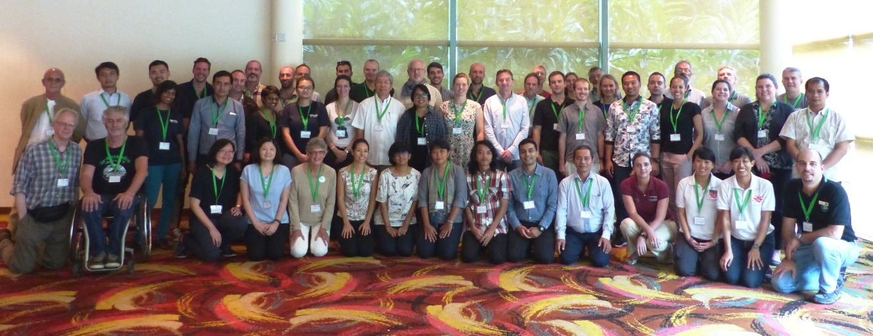
Participantes da segunda Cimeira do Comécio das Aves Canoras Asiáticas, Jurong Bird Park, Singapura (Febr. 2017).
Recomendações da primeira Cimeira sobre a Crise das Aves Canoras (Lee et al. 2016)
- Realizar projetos de investigação sobre as populações selvagens, de modo a adquirir conhecimento sobre as suas distribuições, tamanho e evolução das populações, e assim desenvolver um melhor entendimento sobre o estatuto de conservação de cada taxa.
- Identificar linhagens genéticas distintas dentro de cada espécie que possam ser consideradas diferentes unidades de conservação.
- Reduzir a ameaça do comércio ilegal através da fiscalização de mercados e outros locais onde se negoceiem aves e fazer lobby com as autoridades locais e internacionais para que estas disponham de mais recursos numa fiscalização efetiva desta atividade.
- Estabelecer e expandir, se necessário, populações reprodutoras ex-situ e desenvolver studbooks e protocolos de maneio e saúde para cada taxon que necessite de intervenção ex-situ.
- Fortalecer as ligações com as comunidades locais através de uma abordagem bottom-up, envolvendo comerciantes, apostando na sensibilização e consciencialização para a temática como forma de gradualmente reduzir a procura de aves canoras, suportada por uma robusta e consistente estratégia de comunicação e de mudança de comportamento.
A aplicação destas medidas permitirá um equilíbrio entre a prática cultural de manter aves como animais de estimação e a conservação das espécies ameaçadas. Comerciantes e donos de aves de estimação necessitam de compreender que a aplicação destas medidas garante os seus interesses a longo prazo.
Considerações éticas:
Nos zoos europeus, os tempos em que se podia simplesmente contrariar a mortalidade com a aquisição de novas aves, resultado de transações comerciais, terminaram e não terão retorno. É, portanto, essencial que nos foquemos em melhorar a nossa capacidade de reproduzir aves canoras de maneira sustentável, garantido que conseguiremos manter populações saudáveis, no longo prazo, com os animais que temos, de momento, sob cuidados humanos. Fazê-lo é da maior importância para que estas populações possam atingir o seu potencial educativo e de conservação e consigam ser uma salvaguarda saudável e funcional das populações selvagens. Espécies outrora comuns como o miná-de-Nias (Gracula robusta) ou o shama-de-cauda-branca (Kittacincla malabaricus) necessitam de mais atenção e recursos para atingirem a sustentabilidade nos zoos da EAZA. Se não forem feitas melhorias nas técnicas de maneio desta espécies, corremos sérios riscos de perder estas espécies num futuro demasiado próximo.
Os zoos da EAZA necessitam de continuar a garantir que as suas aquisições de aves se regem pelas normas e procedimentos escritos no Manual de Gestão de Populações e no Código de Ética da EAZA. Aves devem ser aceites apenas quando existir certeza sobre a legalidade da sua proveniência. Esta campanha tem o potencial de complementar o Plano de Ação da União Europeia para o Comércio Ilegal de Vida Selvagem de 2016 (ver recursos) e, como tal, devemos usar esta oportunidade para garantir que os objetivos comuns de ambos são atingidos, de modo a permitir, enquanto comunidade, fazermos a diferença.

O que queremos fazer?
O nosso objetivo é melhorar a situação das aves canoras asiáticas no seu habitat natural e aumentar o conhecimento e compreensão sobre o que as ameaça e qual o contributo que os zoos podem dar para a sua conservação. Cooperaremos com entidades parceiras para aumentar a pressão sobre os governos locais, para que haja uma intervenção nesta matéria. Pretendemos promover e apoiar campanhas de sensibilização na região e estimular a observação de aves como alternativa de passatempo, através, por exemplo, da criação de pontos de distribuição de binóculos usados em zoos e outras instituições zoológicas. Trataremos também de aumentar a sensibilização dentro da EAZA através da TAG passeriformes, programas de reprodução e meios de comunicação da EAZA (newsletter, apresentações em conferências, revistas, websites). Temos ainda como objetivo publicar as Linhas Orientadoras para as Melhores Práticas, criar programas ex-situ para todas as espécies-chave e motivar mais de 150 instituições-membro da EAZA a continuar a manter, e reproduzir, aves canoras ameaçadas depois da duração da campanha. Assim, esperamos obter uma imagem mais nítida do estatuto taxonómico e de conservação de todas as espécies envolvidas.
De modo a conseguirmos fazer a diferença precisamos de aplicar o fantástico conhecimento e capacidades que estão disponíveis nas instituições-membro da EAZA. Se o fizermos, seremos certamente capazes de tornar o mundo mais consciente do valor dos zoos para a conservação do planeta. Através da comemoração dos 25 anos do EEP do miná-de-Bali (Leucopsar rothschildi), podemos demonstrar que é possível salvar uma espécie de ave canora através de um programa de reprodução em zoos.
Todos os fundos angariados serão utilizados nos projetos de conservação pré-selecionados.

Projetos pré-selecionados da campanha
Os seguintes projetos foram pré-selecionados pelo comité organizador da campanha e reconhecidas, pelo grupo de trabalho da TASA, como prioritários para que se atinjam os objetivos da campanha 'Floresta Silenciosa':
- Arca de Conservação e Reprodução de Prigen: instalações de reprodução de aves canoras;
- Programa de conservação de aves canoras de Sumatra;
- Centro de Património Natural para a Conservação e Reprodução de Magiao;
- Ilha do Tesouro;
- À caça das aves: Censos intensivos sobre o comércio acentuado de aves canoras em duas das mais significativas florestas a oeste de Java;
- Avaliação de métodos, locais e necessidades para uma reintrodução bem sucedida do estorninho-do-Bali.

Arca de Conservação e Reprodução de Prigen: instalações de reprodução de aves canoras
Candidatos KASI Foundation
Coordenadores: John Sumampau, Stephan Bulk
Local: Zona este de Java, Indonesia
Valor atribuido: € 30.000

Espécie bandeira: Bulbul-de-cabeça-amarela


Mais de 60 especialistas participaram na primeira Cimeira sobre a Crise do Comércio das Aves Canoras Asiáticas realizado em Singapura, no ano de 2015. Em 2017, numa segunda edição do encontro, identificaram-se as espécies mais ameaçadas na região das Grandes Ilhas de Sonda e recomendou-se o incremento da sua reprodução sob cuidados humanos. A KASI Foundation da Taman Safari Indonesia respondeu com um programa para dar início à manutenção e reprodução destas aves que se encontram ameaçadas.
O objetivo deste projeto passa por apoiar a população de aves canoras da Indonésia, lutando contra a sua extinção. Para tal, é necessário assegurar a sua reprodução, sob cuidados humanos, através de diretrizes de maneio e ações de consciencialização, governamental e das comunidades, sobre as ameaças existentes e a importância da ação de conservação. Este projeto conta ainda com o apoio de outras partes interessadas em contribuir para o sucesso do programa de conservação.
Objetivos do projeto:

- Construção de um complexo aviário de referência, capaz de potenciar o sucesso do programa de reprodução das espécies de aves canoras ameaçadas em populações saudáveis e geneticamente seguras, para garantir o repovoamento do habitat natural.

- Definição de diretrizes de reprodução em colaboração com o governo, associações e universidades.

- Desenvolvimento e manutenção de uma população de aves canoras sob cuidados humanos, envolvendo parceiros locais na área que ajudem a garantir uma população viável na natureza.

- Colaboração entre todas as partes relacionadas, para desenvolver programas de consciencialização pública, com um resultado de conservação mais eficaz, abrangente e significativo.

- Suprir a procura destas aves ameaçadas, através da criação de espécimes sob cuidado humano e a transferência de algumas espécies para instituições e parques zoológicos tecnicamente e financeiramente envolvidos neste programa.

Hiperligação disponível: www.silentforest.eu/projects/songbird-arch-of-southeast-asia/

Programa de conservação de aves canoras de Sumatra

Candidatos: Yayasan Ekosistem Lestari
Coordenadores do projeto: Ian Singleton
Local: Norte de Sumatra, Indonésia
Valor comprometido: € 70.000

Espécie bandeira: Charlatão-preto-e-branco (Garrulax bicolor)

Através do desenvolvimento de programas de reprodução ex-situ têm sido realizados esforços para salvaguardar a preservação das espécies mais ameaçadas. Este projeto tem como objetivo estabelecer um destes programas, provisoriamente designado como “Programa de Conservação de Aves Canoras em Sumatra”. O referido projeto será inteiramente alinhado com as políticas e recomendações da TASA, EAZA e com as recomendações e estratégias de conservação da primeira Cimeira sobre a Crise do Comércio de Aves Canoras Asiáticas, realizado em Singapura em 2015 (Lee et al. 2016), nomeadamente com a “Implementação de boas práticas populacionais, no âmbito internacional, e rigoroso desenvolvimento de programas de reintrodução, sempre que possível”.
Este projeto será assessorado pelo departamento de aves de Durrell Wildlife Conservation Trust, resultado de uma grande colaboração entre as duas instituições. Os colaboradores de Durell irão ter um papel preponderante na assistência técnica do projeto de instalação e no treino da equipa de conservação e veterinários.
A nova instalação será construída na província de Sumatra do Norte. Ficará localizada em terrenos da Yayasan Ekosistem Lestari (YEL) e da sua parceira Suíça, a Fundação PanEco, onde está a ser construído o "Paraíso dos Orangotangos", um projeto estabelecido pelas duas promotoras no âmbito do Programa de Conservação do Orangotango de Sumatra.

Objetivos do projeto

- Construção de novas instalações, numa primeira fase, com 24 aviários e as respetivas infraestruturas de apoio;

- Numa segunda fase, tal como recomendado pela TASA, a construção de um local de reprodução para espécies ameaçadas de Sumatra;

- Desenvolvimento e manutenção, sob cuidados humanos, da população de charlatão-preto-e-branco (Garrulax bicolor) e de miná-de-Nias (Gracula robusta);

- Desenvolvimento de programas educacionais para fortalecer o envolvimento das comunidades locais;

- Colaboração entre todos os parceiros (locais e internacionais), para a realização de programas de investigação;

- Desenvolvimento de estratégias de monitorização e gestão.

Hiperligação disponível: www.silentforest.eu/projects/sumatran-songbird-conservation-programme/

Centro de Património Natural para a Conservação e Reprodução de Magiao
Candidato Nias Heritage Museum
Coordenadores: Nata´alui Duha, Simon Bruslund
Local: Ilha de Nias, Indonesia
Valor atribuido: € 25.000

Espécie bandeira: Miná-de-Nias

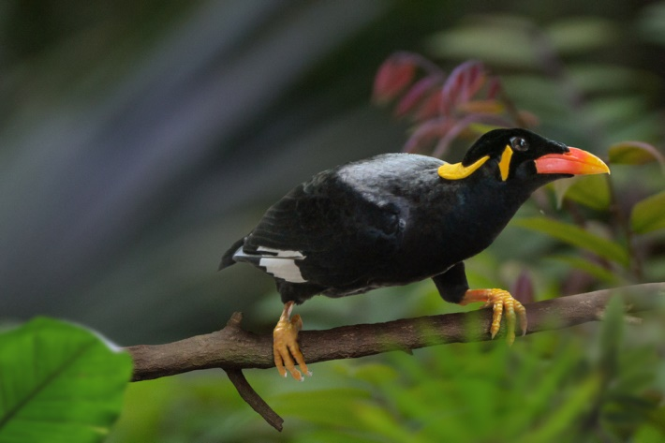
Na ilha de Nias, a cerca de 125 km da costa ocidental de Sumatra, ainda existe um número considerável de miná-de-Nias como animais de estimação. No entanto, a disponibilidade desta espécie na natureza está em declínio devido ao esgotamento das populações nas ilhas circundantes. Assim, e assumindo que a população cativa em Nias está a envelhecer, o tempo urge para que seja estabelecido um programa de reprodução ex-situ. O Museu de Património de Nias é responsável pela única coleção de animais aberta ao público em toda a ilha e é, também, a única organização a promover educação ambiental estruturada sobre as espécies de plantas e animais ameaçadas em Nias. Existe um forte interesse em continuar este trabalho em cooperação com a Fundação KASI, o Zoo de Heidelberg e as autoridades locais, regionais e nacionais.

Objetivos do projeto:

- Desenvolver competências de maneio e gestão de animais selvagens, particularmente aves canoras, numa cooperação com o Taman Safari Indonesia (apoiado pelo Zoo de Heidelberg);

- Criação de áreas de receção de indivíduos da espécie miná-de-Nias recuperados através de parcerias, doações ou apreensões em centros de reprodução da espécie;

- Dar início a uma campanha que promova a espécie como um símbolo de Nias. Incentivando os proprietários e donos a impedir qualquer atividade de caça furtiva e tráfico que possam prejudicar o miná-de-Nias;

- Finalizar um enquadramento legal (MoU) concebido em parceria com as autoridades relevantes e todas as organizações parceiras;

- Estabelecer parâmetros de manutenção diária e segurança do centro de reprodução, incluindo protocolos e práticas de gestão, em cooperação com a Fundação KASI e o Zoo de Heidelberg;

- Procura de locais adequados para devolução e áreas disponíveis para trabalho de campo, para restabelecer uma população selvagem desta espécie;

- Desenvolver estratégias para monitorização e gestão para a fase de devolução e pós-devolução;

- Fornecer / apoiar a educação ambiental das comunidades locais e restantes intervenientes;

- Envolver o Nias Bird Club e as comunidades que promovem competições de aves canoras;

- Avaliar, periodicamente, o projeto e interpretar a sua margem de progressão potencial, para que se possam abranger outras espécies ameaçadas, como o shama-de-cauda-branca e o bulbul-de-cabeça-amarela.

Hiperligação disponível: www.silentforest.eu/projects/magiao-nature-heritage-conservation-breeding-centre/

Ilha do tesouro
Candidatos: Ecosystem Impact
Coordenadores do projeto: Luke Swainson
Local: Ilhas da costa oeste de Sumatra, Indonésia
Valor comprometido: € 35.000

Espécies bandeira: Shama-de-cauda-branca (Kittacincla malabaricus) e miná-de-Nias (Gracula robusta).
A Ilha do tesouro é um ilha inabitada, com uma floresta primária de acesso extremamente difícil, o que a torna um dos últimos habitats pristinos existentes na Indonésia. É um paraíso para diversas espécies que são alvo do comércio ilegal, tais como o shama-de-cauda-branca, a ave mais comercializada para concursos de aves canoras. Esta ilha é também habitat para a última população de miná-de-Nias (Gracula robusta), espécie que está gravemente ameaçada e cuja sobrevivência depende da proteção adequada desta ilha. Por razões de segurança, o verdadeiro nome e localização da ilha não serão revelados.

Uma ONG de conservação local é a principal organização focada na proteção da ilha, tendo autorização/licença legal, concedida pela autoridade governamental (BKSDA), para gerir as medidas de conservação na respetiva área.
Em colaboração com outra ONG (Ecosystem Impact & Lestari), esta ilha tem sido identificada como uma das ultimas fortalezas para a miná-de-Nias (Gracula robusta), sendo a proteção desta espécie e do seu habitat um compromisso deste projeto. Até agora, a proteção de aves canoras nesta ilha é feita paralelamente por guardas florestais durante as suas patrulhas de monitorização de ninhos de tartarugas marinhas. Os fundos irão assegurar um reforço na monitorização e proteção de espécies de aves, em paralelo com os projetos de proteção de tartarugas marinhas.
Os resultados deste projeto irão proteger, dos caçadores furtivos e criadores, não só a shama-de-cauda-branca e a miná-de-Nias (Gracula robusta), bem como todas as espécies desta ilha.

Objetivos do projeto:

- Aumento do número de guardas florestais existentes na ilha e de patrulhas regulares na costa e em terra;

- Adaptar novas estratégias com foco na prevenção da caça furtiva destas aves, enquanto se melhora a proteção das tartarugas marinhas. Esta iniciativa beneficiará diretamente a população de aves canoras na ilha e trará benefícios associados a todas as espécies residentes;

- Promover a monitorização de populações de shama-de-cauda-branca e de miná-de-Nias, avaliando a sua abundância, diversidade e variações ao longo do tempo. Binóculos, câmaras ocultas, GPS e um telefone via-satélite são necessários para garantir a segurança e monitorização com acuidade;

- Influenciar a opinião da comunidade relativamente à caça furtiva, garantindo o seu envolvimento ativo na equipa de guardas florestais e nos programas educacionais;

- Gerar benefícios económicos diretos através do ecoturismo e voluntariado;

- Continuar o trabalho político e de advocacia a todos os níveis governamentais de forma a garantir o fortalecimento do estatuto de proteção da ilha.

Hiperligação disponível: www.silentforest.eu/projects/treasure-island/

À caça das aves: Censos intensivos sobre o comércio acentuado de aves canoras em duas das mais significativas florestas a oeste de Java.
Candidatos: Manchester Metropolitan University and BirdLife International
Coordenadores: Stuart Marsden, Nigel Collar
Local: Oeste de Java, Indonesia
Valor atribuido: € 36.000

Espécie Bandeira: Cissa

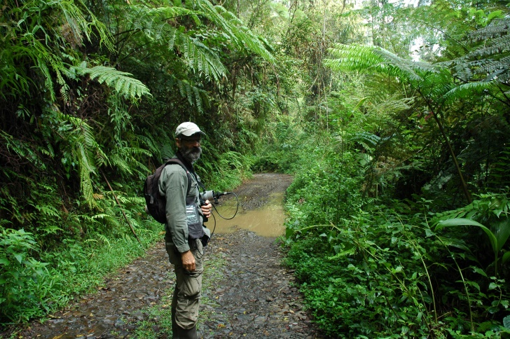
A sobre-exploração de aves canoras para o comércio de animais de estimação e competições de canto na Indonésia levou ao quase desaparecimento de duas espécies de aves endémicas das florestas de Java: a cissa e o charlatão-preto-e-branco.
Ambas estão classificadas como “criticamente em perigo” na Lista Vermelha da UICN e estão sujeitos a programas intensivos de reprodução em cativeiro, numa pequena escala (liderados pela Aliança Asiática de Aves Canoras Ameaçadas da EAZA) para garantir que, se alguma das espécies se extinguir na natureza, existem ainda populações disponíveis para reintrodução. A cissa foi avistada num total de nove áreas diferentes de floresta montanhosa e o charlatão-preto-e-branco foi avistado em outras três áreas. Estas florestas não foram alvo de grandes investigações durante o último meio século, embora a análise mais recente, por imagens por satélite da Universidade Metropolitana de Manchester, confirme que estas ainda existem (em diferentes estados de conservação). No entanto, várias análises mostraram que ainda existem mais outras oito florestas (ou seja, 20 no total) e que requerem investigação. A investigação é necessária por várias razões: primeiro, é vital descobrir se as duas espécies sobrevivem em qualquer uma das florestas (e em que quantidades) e, em segundo lugar, se as espécies desapareceram, é necessário determinar quão adequadas são as florestas para fins de reintrodução. Além disso, existem muitas outras espécies ameaçadas nas florestas a ocidente de Java, incluindo três espécies de primatas, que também exigem avaliação urgente e podem ser trabalhadas durante a pesquisa.

Objetivos do projeto:

- Levar a cabo uma investigação biológica sistemática para as duas florestas mais extensas (Gunung Halimun e Gunung Patuha), onde se incluam todas as espécies ameaçadas e também todas as espécies de aves endémicas e suas preferências de habitat, usando transectos lineares e tecnologia acústica de gravação automática;

- Criar um registo que inclua os principais parâmetros ambientais (área dos diferentes habitats, extensão da floresta primária, armadilhas e outras pressões antropogénicas) para estabelecer uma linha-basal no que diz respeito à condição da floresta e definir um índice relativo ao valor de conservação e potencial;

- Trabalhar com parceiros indonésios - The BirdLife Affiliate (Burung, Indonesia), autoridades governamentais e comunidades locais – e determinar o status de proteção oficial das florestas, os regimes de maneio e os comportamentos locais para com as florestas e a sua vida selvagem;

- Fornecer recomendações sólidas, baseadas em evidências, para melhor gestão (e estado de conservação) das florestas, especialmente em torno de instalações dedicadas às aves canoras ou locais para potencial reintrodução.

Hiperligação disponivel: www.silentforest.eu/projects/hunting-out-the-birds-intensive-surveys-of-heavily-traded-songbirds-in-two-of-west-javas-most-significant-forests/

Avaliação de métodos, locais e necessidades para uma reintrodução bem sucedida do estorninho-do-Bali.
Candidato Manchester Metropolitan University and BirdLife International
Coordenadores: Stuart Marsden, Nigel Collar
Local: Bali, Indonesia
Valor atribuido: € 44.000

Espécie Bandeira: Estorninho-do-Bali

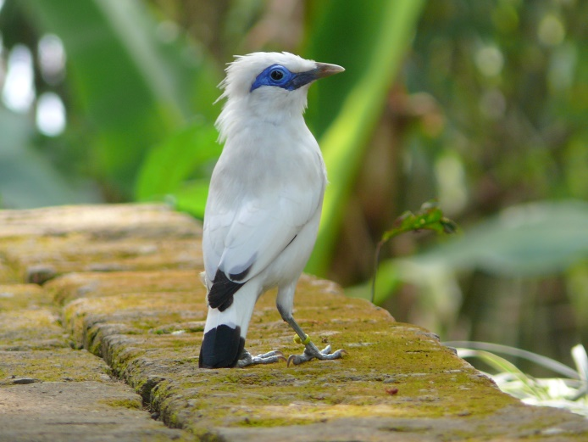
O Estorninho-do-Bali é uma ave canora asiática (mais especificamente, da Indonésia) e é uma das espécies de aves mais emblemáticas do planeta. Esta ave deve o seu estatuto à sua extraordinária beleza. A sua plumagem é branca como a neve, a ponta da cauda e das asas é preta, o bico é de ponta amarela, possui um anel ocular azul e uma crista arrebitada. É também olhada com admiração pelos biólogos, porque possui uma grande distinção evolutiva (é o único membro do género Leucopsar) sendo a única espécie de ave endémica de Bali.
A armadilhagem para captura e comércio de aves a nível nacional e internacional tem sido, provavelmente, o maior fator responsável pelo declínio desta espécie, contribuindo para a extinção quase total desta ave na natureza. Embora a população sob cuidados humanos tenha crescido constantemente nas últimas cinco décadas, a única população selvagem caiu inexoravelmente até 2006 e nesse ano poderá mesmo ter desaparecido, por um breve período, antes de ser reposta através de reintroduções.
Na sua área de origem, a espécie sobrevive apenas como resultado de reintroduções anuais de aves reproduzidas em cativeiro, ainda que em números muito reduzidos, no Parque Nacional Bali Barat (BBNP), no noroeste de Bali, Indonésia. O sucesso das aves reintroduzidas em Nusa Penida, no sudeste de Bali (que não é considerado parte integrante da área de origem), é relatado de forma contraditória. Algumas fontes insistem no desaparecimento das mesmas, enquanto que outras relatam a sua proliferação, mas os dados mais recentes apontam para que haja, pelo menos, uma população sobrevivente. Além disso, várias iniciativas privadas surgiram em torno de Bali, com o objetivo de estabelecer populações locais de aves, libertadas após cativeiro. Nesta iniciativa inclui-se a Fundação Begawan, no Sibang, Bali do sul, e o Menjangan Monsoon Resort, que faz fronteira com o Parque Nacional Bali Barat.
Este projeto de três anos, conta com o apoio das autoridades indonésias para o estabelecimento de populações sustentáveis de aves no Parque Nacional Bali Barat (BBNP) e noutros locais. As atividades do projeto são diversas e o plano é flexível. No entanto, existe uma constante transversal - todas as atividades serão realizadas por meio de “parcerias de conhecimento” compostas pelas autoridades relevantes na Indonésia e pela Administração Internacional e de Consultadoria do estorninho-de-Bali (IAB). Tal projeto inclui um importante plano de rastreio, via rádio, para monitorizar as aves no pós-devolução e promove, ainda, uma variedade de estudos, relevantes para a conservação por qualquer estudante de doutoramento existente e/ou outros estudantes indonésios.

Objetivos do projeto:

- Elaborar protocolos sólidos no que respeita a dinâmicas de pré-devolução, devolução e pós-devolução, com validação e concordância por parte das várias partes interessadas;

- Introduzir um sistema robusto de monitorização e estudo que inclua os estorninhos devolvidos, no BBNP, usando o padrão de rastreio por rádio-telemetria, para determinar as principais necessidades ecológicas da espécie;

- Apoiar estudantes/ecólogos indonésios que levem a cabo estudos sobre o estorninho-de-Bali.

Hiperligação disponível: www.silentforest.eu/projects/evaluating-methods-sites-and-needs-for-the-successful-reintroduction-of-the-bali-myna/

Captação de fundos
A campanha da EAZA 'Floresta Silenciosa', em cooperação com os seus parceiros, tem por objetivo a captação de fundos que ajudem a suportar os projetos de conservação a serem aplicados na região. A missão é angariar pelo menos 400'000€. A primeira recolha atingiu os 240'000€, valor que será distribuído entre seis projetos considerados prioritários, os quais já foram pré-selecionados (ver capitulo: “Projetos pré-selecionados da campanha”). Como membros teremos a oportunidade de escolher qual o projeto a apoiar e, graças à barra de progresso disposta no website da campanha, será também possível perceber qual o montante alocado, a cada projeto, até ao momento. Depois de atingido o objetivo financeiro inicial, os restantes fundos serão canalizados através de um regime de concessão. Na segunda metade da campanha, serão também abertas candidaturas para a atribuição de novos valores a serem anunciados.
Acreditamos que este objetivo é atingível se os zoos, outras organizações e indivíduos particulares se comprometerem com a angariação. Vamos levar a cabo todos os esforços para promover uma ótima campanha e ajudar a reverter a crise que assola as aves canoras asiáticas!
Conta bancária: European Association of Zoos and Aquaria
Banco: ABN AMRO Bank, Amsterdam, Netherlands
IBAN: NL83 ABNA 0806 6044 09
BIC/SWIFT: ABNA NL2A
Morada EAZA: EAZA Executive Office
c/o Amsterdam Zoo
PO Box 20164
1000 HD Amsterdam
The Netherlands
Referência ao projeto 'Silent Forest'.

Informação Científica
BirdLife International (2010) Developing a market-based solution to the bird trade in Indonesia. Presented as part of the BirdLife State of the world's birds website. Available from: http://www.birdlife.org/datazone/sowb/casestudy/21.
Chng and Eaton (2016) Snapshot of an on-going trade: an inventory of birds for sale in Chatuchak weekend market, Bangkok, Thailand. Birding Asia 25: 24-29.
Chng and Eaton (2016) In the market for extinction: Eastern and Central Java. TRAFFIC. Petaling Jaya, Selangor, Malaysia.
Cooney et al. (2016) From Poachers to Protectors: Engaging local communities in solutions to illegal wildlife trade. Conservation Letters 10(3): 367-374.
Eaton et al. (2015) Trade-driven extinctions and near-extinctions of avian taxa in Sundaic Indonesia. Forktail 31: 1-12.
Eaton, Leupen and Krishnasamy (2017) Songsters of Singapore. An overview of the bird species in Singapore pet shops. TRAFFIC. Petaling Jaya , Selangor, Malaysia.
EU Action Plan against Wildlife Trafficking (COM(2016) 87 final) ISBN 978-92-79-55076-8 doi:10.2779/016138
Harris et al. (2015) Using market data and expert opinion to identify overexploited species in the wild bird trade. Biological Conservation 187: 51-60.
IUCN Red List of Threatened Species. Version 2017-1. <www.iucnredlist.org>. Downloaded on 28 June 2017.
Janssen and Blanken (2016) Going Dutch: An analysis of the import of live animals from Indonesia by the Netherlands. TRAFFIC, Southeast Asia Regional Office, Petaling Jaya, Selangor, Malaysia.
Lee, Chng and Eaton (eds) (2016) Conservation strategy for Southeast Asian songbirds in trade. Recommendations from the first Asian Songbird Trade Crisis Summit 2015 held in Jurong Bird Park, Singapore, 27–29 September 2015. ISBN: 978-983-3393-72-5
Lowen (2016) The silencing of the songbirds. Birdlife (December 2016): 16-19.
Nijman et al. (2017) Records of four Critically Endangered songbirds in the markets of Java suggest domestic trade is a major impediment to their conservation. Birding Asia 27: 20-25.
Orenstein, Jiang, and Hamburg (2011) An elephant in the planning room: Political demography and its influence on sustainable land-use planning in drylands. Journal of Arid Environments 75(6): 596-611.
Root et al. (2006) Conservation of Southeast Asian Birds: The Role of Bird Markets and Avian Flu. Environmental Awareness, Vol. 29, 57-65.
Sekercioglu (2017) How much is a bird worth? Living Bird. Summer 2017: 18-20.
Shepherd et al. (2016) Illegal trade pushing Black-winged Myna Acridotheres melanopoterus toward emminent extinction. Bird Conservation International 26(2): 147-153.
Shepherd et al. (2004) Open Season: An analysis of the pet trade in Medan, Sumatra 1997 – 2001 TRAFFIC Southeast Asia. ISBN 983-3393-02-0.
Shepherd, Eaton and Chng (2015) Pittas for a pittance: observations on the little known illegal trade in Pittidae in west Indonesia. BirdingASIA 24: 18-20.
Second South-east Asian Songbird Crisis Summit (2017). TRAFFIC Bulletin Vol.29 (1): 3-4. Available online from: www.traffic.org/traffic-bulletin/traffic_pub_bulletin_29_1_songbird.pdf

Logótipo da Campanha
O logótipo da campanha foi criado pelo designer gráfico Michael Peterson, do Zoo de Copenhaga. Todos os participantes da campanha são convidados a utilizar o logótipo e todos os outros materiais produzidos para a campanha. O logótipo pode ser descarregado, em alta resolução, no website do projeto 'Floresta Silenciosa'.

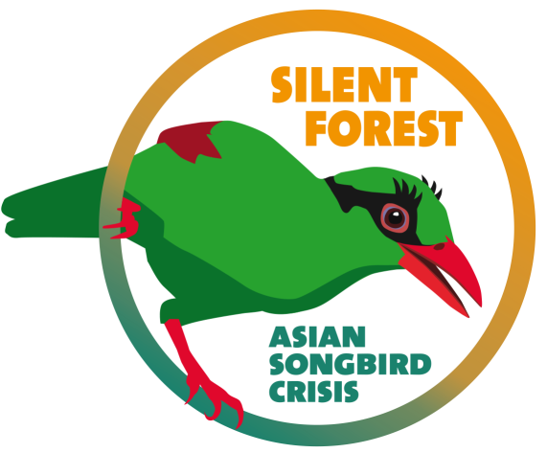

Materiais de Campanha
No website do projeto 'Floresta Silenciosa', poderá aceder e fazer a descarga de uma panóplia de materiais promocionais como o logótipo, panfletos e painéis informativos. Encorajamos a que sejam usados como parte da estratégia para sensibilizar os seus visitantes. Qualquer recurso promocional ou educacional disponível no website pode ser usado na sua versão original, ser traduzido ou usado como ponto de partida para outro material de campanha ao estilo de cada zoo.

Os materiais da campanha Floresta Silenciosa estão disponíveis em:
http://www.silentforest.eu/resources

Painéis Informativos
Lucia Schröder e a equipa do Zoo de Colónia produziu o trabalho artístico que pode ser usado em painéis informativos de grandes dimensões nos zoos participantes. Este trabalho é fornecido em PDF prontos a imprimir e em ficheiros editáveis com todas as fontes e imagens disponíveis, de modo a permitir a tradução e outro tipo de ajustamentos que possam ser necessários.
No caso de ser necessário qualquer assistência, favor contactar Lothar Philips: schroeder@koelnerzoo.de ou Mirko Marseille: mirko.marseille@eaza.net.

Acerca da campanha O que estão a fazer os zoos?
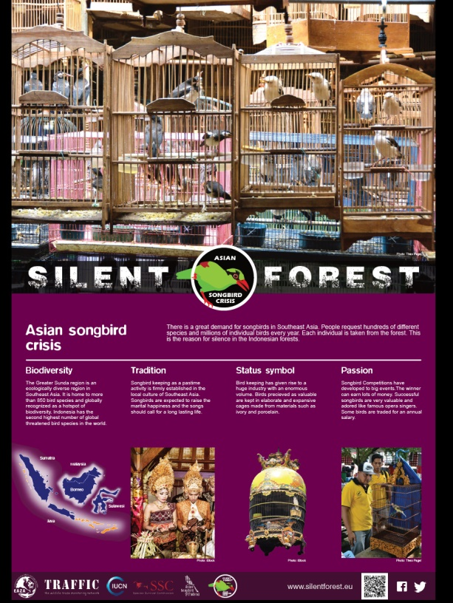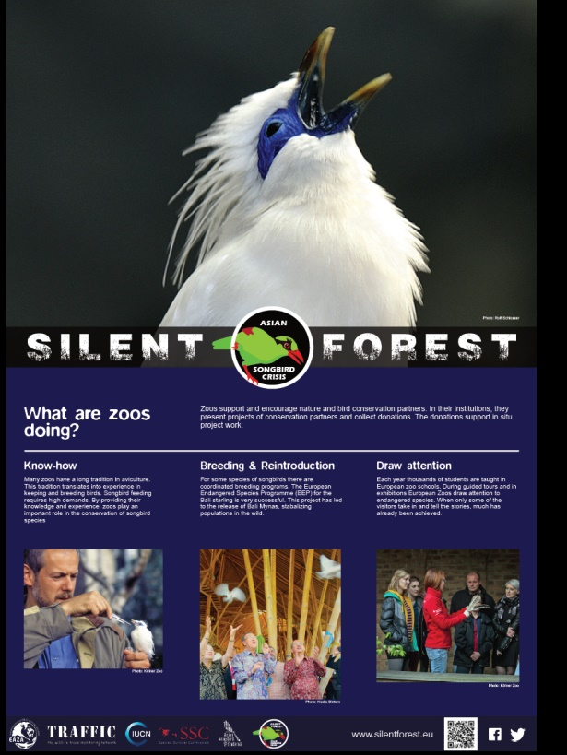

O que pode fazer pelas aves canoras Espécies-bandeira
